Combustion – Commentaire pour l’enseignant-e
A) Qu’est-ce qu’une combustion?
Concernant la démonstration 2: Combustion de paille de fer
Deux pelotes de paille de fer sont suspendues aux bras d’une balance et l’une d’elles est allumée.

Esquisse de l’expérience: | Observation:  La balance penche du côté de la pelote brûlée  Conclusion:  Quelque chose d’«invisible» s’ajoute à la matière et la rend plus lourde. Qu’est-ce que cela pourrait être?

Informations complémentaires sur l’illustration des procédés chimiques au niveau moléculaire : http://www.chemie-interaktiv.net/ff.htm (nécessite des connaissances de base sur les modèles de particules).

Concernant la démonstration 3: Combustion d’une bougie sous un verre
Esquisse de l’expérience: | Observation:  La bougie s’éteint après quelques secondes  Conclusion:  Il y a dans l’air un élément qui est utilisé jusqu’à épuisement lors de la combustion.

B) Les produits de la combustion de gaz
Concernant l’expérience 1
Des restes de suie se forment sur la paroi du bécher. Raison: combustion incomplète sans ventilation et sans assez d’oxygène.

Concernant l’expérience 2
Le bécher devient blanc. C’est l’hydroxyde de calcium (Ca(OH)) qui se transforme au contact du dioxyde de carbone (CO₂) en carbonate de calcium CaCO₃ . Cette expérience permet de mettre en évidence que dioxyde de carbone est un produit de la combustion.
C) Quelles sont les conditions d’une combustion?
conditions:
1. oxygène; 2. combustible; 3. haute température, chaleur. 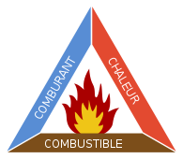

Le feu peut être éteint efficacement si on neutralise une des trois conditions à la combustion (oxygène, combustible, chaleur). Le triangle du feu est un schéma pratique représentant les trois facteurs nécessaires à la combustion.

Exemple:
1: Enlever le combustible; 2: empêcher l’apport d’air (oxygène) = étouffer; 3: diminuer la chaleur = refroidir.
A) Qu’est-ce qu’une combustion?
Expérience 1: Combustion du papier
Que se passe-t-il exactement lors de la combustion du papier?

Expérience 2: Combustion de la paille de fer

Esquisse de l’expérience | Observations, conclusions

Expérience 3: Combustion d’une bougie sous un verre

Esquisse de l’expérience | Observations, conclusions
B) Les produits de la combustion de gaz
Expérience 1
Matériel: | Marche à suivre
- Bec à gaz avec soupape d’aération  - allumettes  - pince  - 1 petit bécher | Allume le bec à gaz. Ferme la soupape de manière à obtenir une flamme jaune. Maintiens le bécher au-dessus de la flamme.
Observations | Esquisse

Expérience 2
Matériel: | Marche à suivre
- Bec à gaz avec soupape d’aération  - allumettes  - pince  - 1 petit bécher  - eau de chaux | Verse un peu d’eau de chaux dans le bécher, agite-le de manière à couvrir le plus de surface possible. Allume le bec à gaz, ouvre la soupape de manière à ce que la flamme soit bleue. Maintiens le bécher préparé dans la flamme
Observations | Esquisse
Astuce: Que peut-on prouver avec l’eau de chaux?

Rangements: | Matériel de rangement
- Nettoyer les béchers calcifiés avec l’acide dilué  - Nettoyer les restes de suie avec l’alcool à brûler | Sur le bureau du maître:  - acide dilué  - alcool à brûler dilué

C) Quelles sont les conditions d’une combustion?

Trois conditions doivent être remplies pour que la combustion ait lieu:  1.  2.  3. | Dessine le triangle du feu
Comment éteindre un feu efficacement? Un feu peut être éteint efficacement lorsque…

Utilise les informations du ppt qui t’a été présenté.

Exemples:
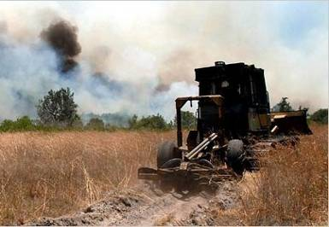 | 1.  _________________________________________________  _________________________________________________  _________________________________________________
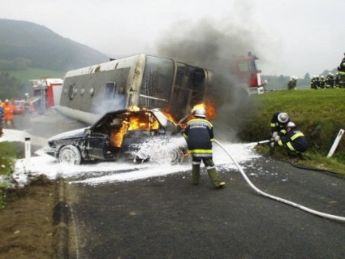 | 2.  _________________________________________________  _________________________________________________  _________________________________________________
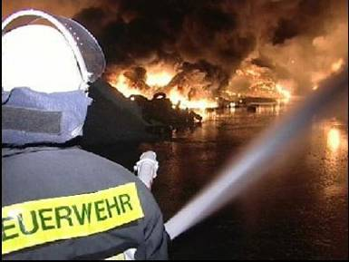 | 3.  _________________________________________________  _________________________________________________  _________________________________________________

